Üdvözöljük!
Pár információt még szeretnénk megosztani Önökkel, a kirándulás napjával kapcsolatosan.
1.Hova kell érkezni?
A találkozópont a Vajkai benzinkút parkolójában lesz. A benzinkút a főúton található, Doborgaz irányába. Ha Bős felől jövünk, akkor nem kanyarodunk be a faluba, hanem tovább megyünk a főúton Doborgaz irányába. Ha Pozsony felől, Doborgaz felől érkezünk, akkor rögtön látni fogjuk a benzinkutat, ahogy Vajkára érkeztünk. Ha komppal jövünk, akkor a főúthoz érve, elkanyarodunk jobbra, Doborgaz irányába.
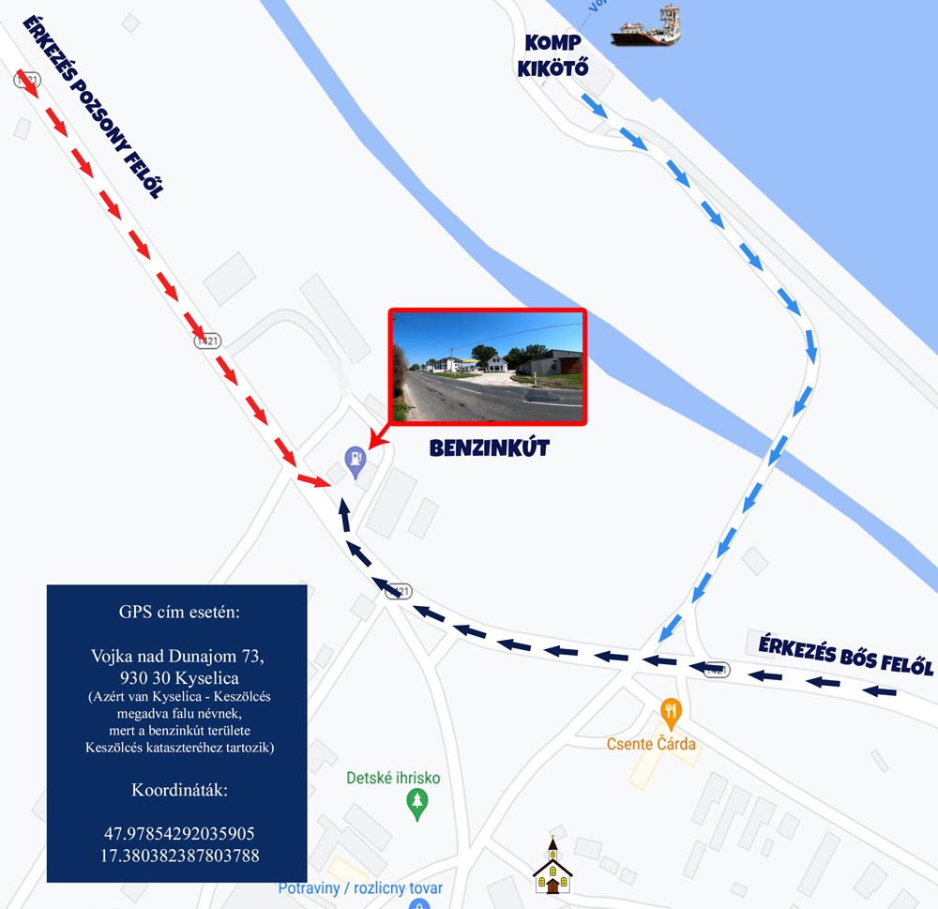

GPS esetén
Cím: Vojka nad Dunajom 73, 930 30 Kyselica. (Azért van Kyselica - Keszölcés megadva falu névnek, mert a benzinkút területe Keszölcés kataszteréhez tartozik. Több féle GPS rendszer létezik, több féle módon kérik a címeket. A keveredés elkerülése végett, kérjük vendégeinket, hogy először csak Vajkát (Vojka nad Dunajom) adják meg úti célnak, - majd Vajkára érkezve írják be a pontosított címet. Így elkerülhetjük, hogy vendégeinket véletlenül Keszölcésre irányítsa a GPS, ami a Duna másik oldalán található, - ahova csak komppal lehet átjutni.)
Koordináták: 47.97854292035905, 17.380382387803788
2.Hogyan jutunk el a magyar-záráshoz?
Kirándulóinkat Vajkán fogadjuk a meghirdetett időpontban a találkozóhelyen. (Vajkai benzinkút) Miután az összes vendégünk megérkezett, elindulunk autókkal a magyar-záráshoz. Magyar-zárás körülbelül 5 kilométer Vajkától. A magyar-zárásnál az utasok kiszállnak, a sofőrök visszahozzák az autókat Vajkára, ahova majd célba érünk. A sofőröket kisbusszal visszaszállítjuk a magyar-záráshoz, és megkezdjük a beiskolázást, eligazítás.
3.Mi történik, ha nem lesz jó idő?
Ha az időjárás előrejelzés szerint rossz idő lesz, akkor a hétvége előtt írni fogunk. Ha a hőmérséklet 20 fok felett marad, és csak felhőátvonulások fordulhatnak elő, gyenge szitáló esővel, akkor a vízitúra még élvezhető. Ilyen esetben esőkabátot ajánlunk, de a tapasztalat azt mutatja, hogy a mentőmellény elégnek bizonyul. Amennyiben ettől rosszabb időjárást jeleznek előre, hétvége előtt jelentkezünk.
Ha esetleg az itt leírt információkkal kapcsolatban kérdése volna, szívesen válaszolunk. Nagyon szépen köszönjük a foglalást!
Telefonszám: 0908 193 321 (külföldről: +421908193321)
Szeretettel várjuk Önöket! :)

